CentOS7安装配置手册

目录

1 安装过程 2

2 基本的配置过程 6

2.1 设置IP地址 6

2.2 激活网络连接状态 6

2.3 关闭SELINUX 8

2.4 增加历史命令时间戳 8

2.5 设置系统limit值 8

2.6 调整内核参数 8

2.7 挂载光盘并设定yum源 9

3 安装必要的基础软件 10

3.1 安装zlib 10

3.2 安装ntp 10

3.3 安装openssl 11

3.4 安装libffi 11

3.5 安装gcc 11

3.6 安装iotop 11

3.7 安装psmisc 11

3.8 安装jdk(可选) 11

4 参考资料 12

文档版本信息

|  |  |  |  |  |  |
| --- | --- | --- | --- | --- | --- |
| 序号 | 版本号 | 修订人 | 提交时间 | 修改内容 | 备 注 |
| 1 | 1.0 | 唐楠 | 2016-12-27 | 创建本文档 |  |

1. 安装过程

使用光盘为安装介质

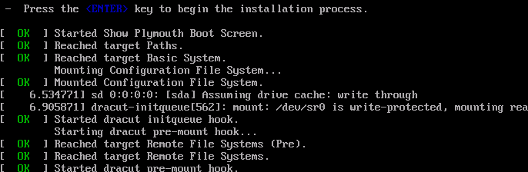

安装过程中,使用中文——简体中文(中国)的选项进行安装

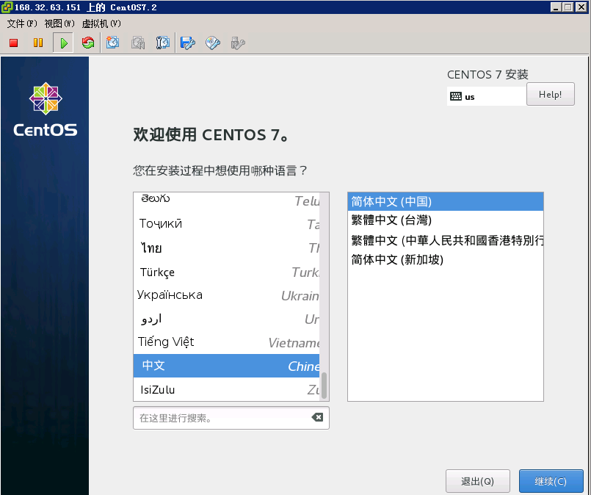

安装源选择“本地介质”，软件选择“基础设施服务器”

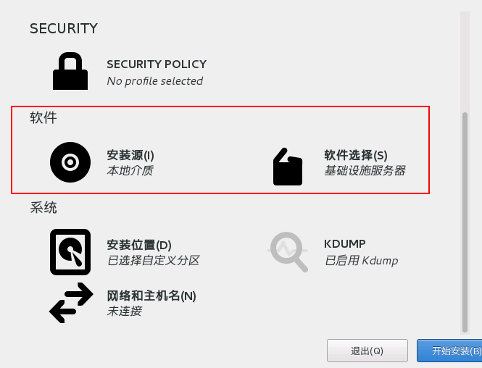

选择“安装位置”

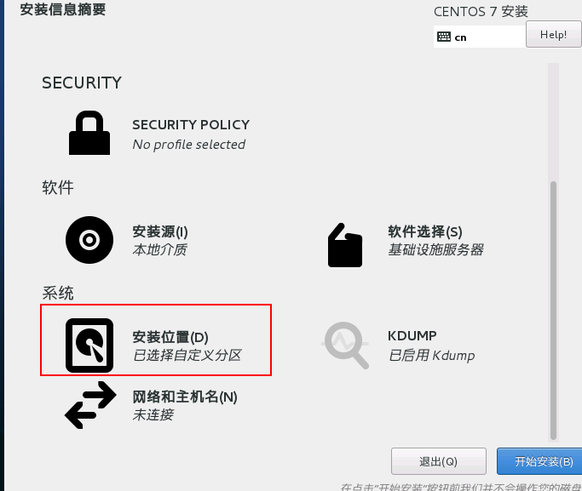

选择“我要配置分区”，点击完成

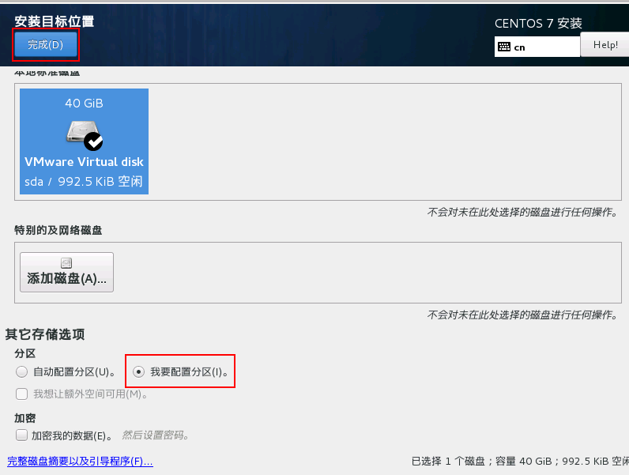

按操作系统使用特点划分相关文件系统，容量仅限参考，请根据实际情况分配。

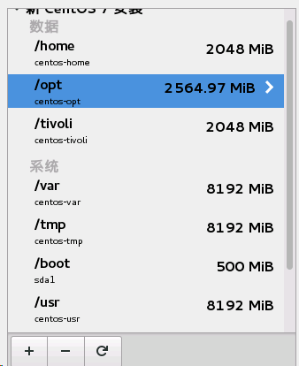 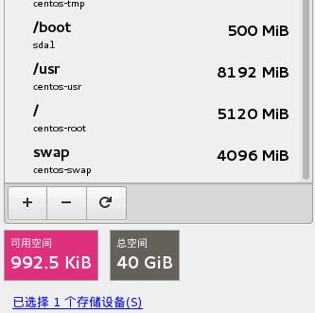

点击“完成”

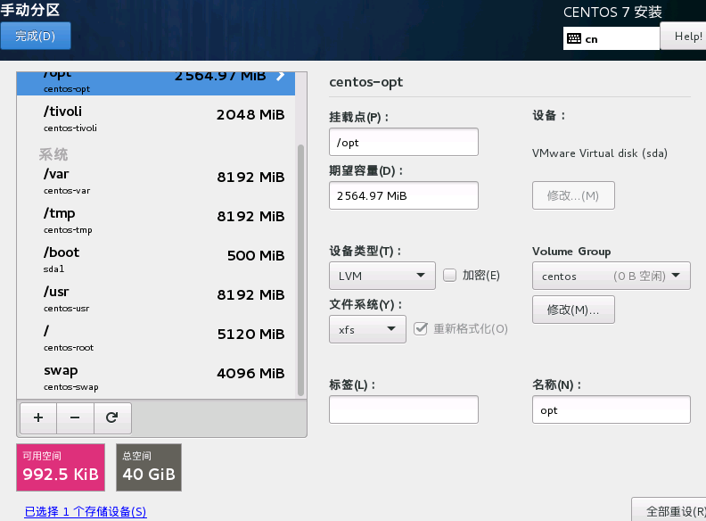

选择“接受更改”

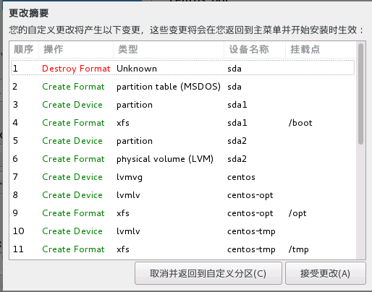

(可选)如果有需要，可以在此设定“网络和主机名”，点击“配置”

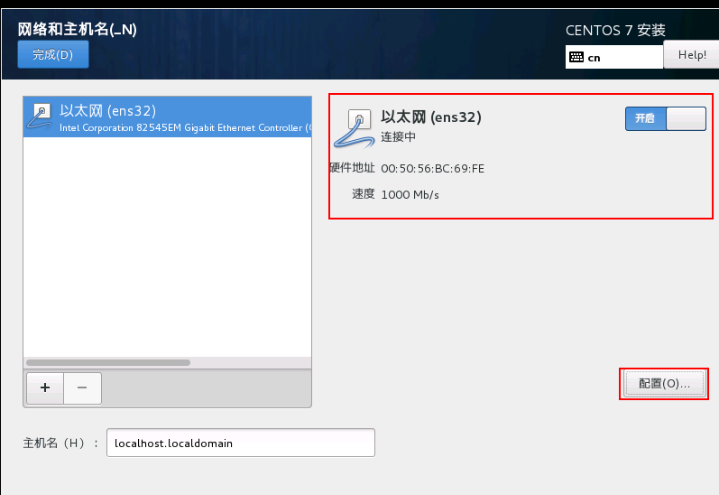

选择“IPv4设置”，配置相关地址

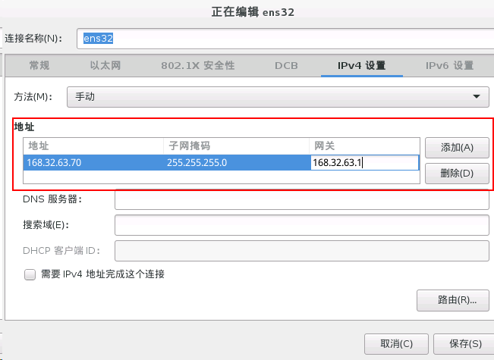

完成后，点击“开始安装”

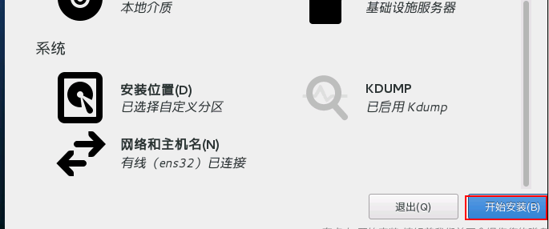

在此设定ROOT密码

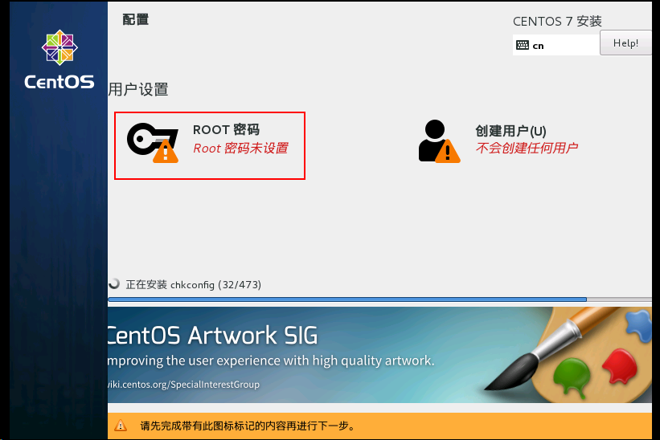

设定完ROOT密码后，点击“完成”

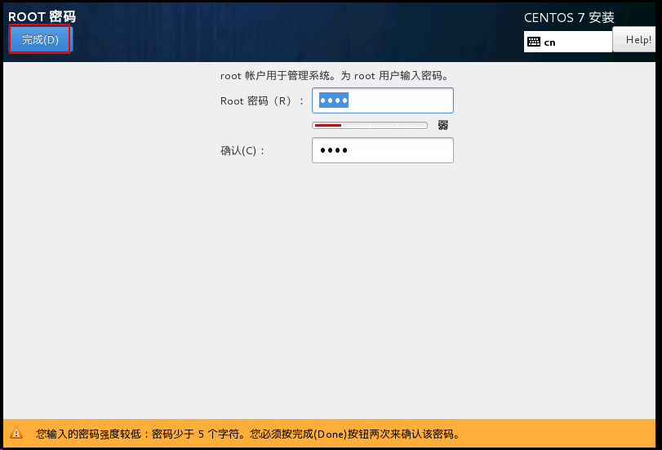

1. 基本的配置过程

在安装完成后，在本地登录。

* 1. 设置IP地址

在本地登陆后，使用“nmtui”设置IP地址

先选择Edit a connection

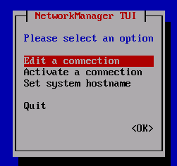

注意配置IPv4 CONFIGURATION一项，要选择“Manual”，选择Require IPv4 addressing for this connection与Automatically connect，检查IP地址

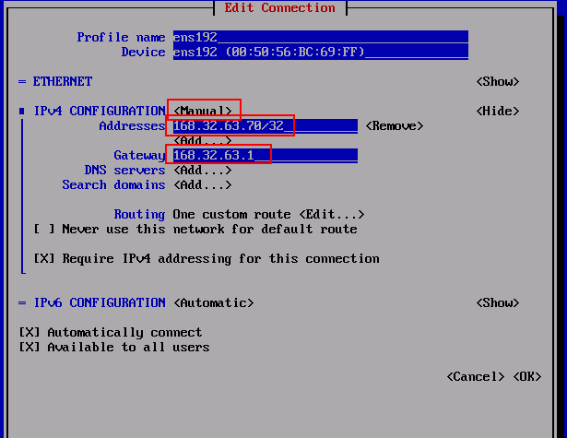

* 1. 激活网络连接状态

再次使用“nmtui”，选择“Activate a connection”

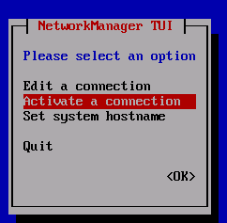

确保之前设置的网卡只能选择“Deactivate”选项，意味着当前处于active状态。

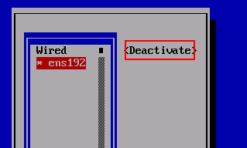

使用“ifconfig”核查改网卡的地址

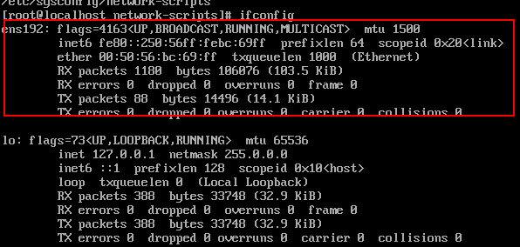

如果没有ipv4地址的内容，则需要重启网络服务，使用“systemctl restart network”命令



重新启动网络服务后，再次使用“ifconfig”命令，查看ip地址

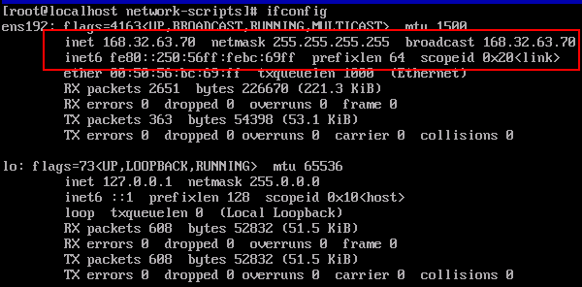

* 1. 关闭SELINUX

cd /etc/sysconfig

vi selinux

将SELINUX设置为disabled

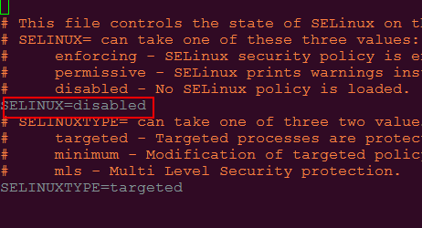

该设置项必须在reboot后才能起作用

* 1. 增加历史命令时间戳

vim /etc/profile

在最后一行增加export HISTTIMEFORMAT="%F %T "

* 1. 设置系统limit值

vim /etc/security/limits.conf

暂时只设置单个文件打开最大数

* soft nofile 10240

* hard nofile 65535

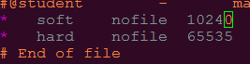

* 1. 调整内核参数

vim /usr/lib/sysctl.d/50-default.conf

添加以下参数

|  |  |
| --- | --- |
| kernel.core_uses_pid = 0（默认为1） | 应用程序core文件的命名设置，为防止应用程序生成大量core文件占用系统空间，应用程序core文件应设置为仅生成一个。 |
| net.ipv4.tcp_max_syn_backlog = 4096 | 最大的syn包队列设置为4096，加大tcp会话等待数，默认为2048 |
| net.ipv4.conf.all.accept_redirects=0  net.ipv4.conf.default.accept_redirects = 0 | 拒绝路由重定向包，默认为1 |
| net.ipv4.conf.all.secure_redirects = 0 | 也不允许网关发送的路由重定向包，默认为1 |
| net.ipv4.ip_no_pmtu_disc = 1 | 禁用ip path mtu discover，默认为0 |
| net.ipv4.conf.all.promote_secondaries = 1 | 禁止删除primary ip，当secondary ip地址与primary ip地址属于同一个网段时，删除primary ip地址时也会删除secondary ip地址，默认为0 |
| net.ipv4.conf.all.send_redirects = 0 | 禁止发送重定向报文，默认为1 |
| net.ipv4.tcp_keepalive_time = 150  net.ipv4.tcp_keepalive_probes = 5  net.ipv4.tcp_keepalive_intvl = 6 | TCP keepalive设置 |

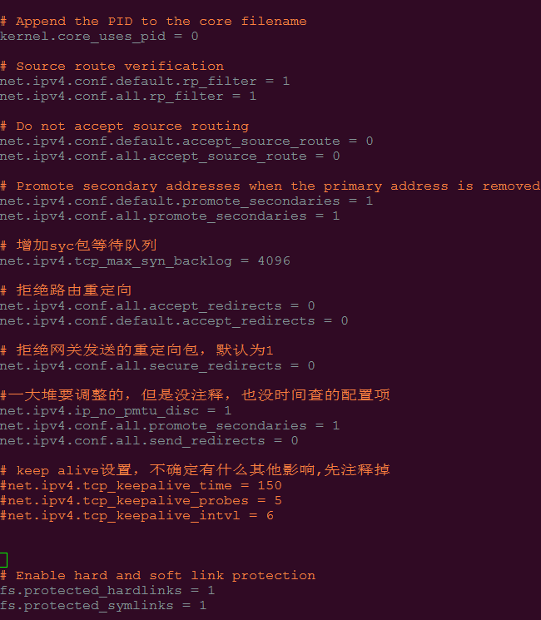

* 1. 挂载光盘并设定yum源

挂载光盘：

mkdir –p /mnt/cdrom

mount /dev/sr0 /mnt/cdrom

新增光盘yum源：

将/etc/yum.repos.d/中所有现存的.repo文件均重命名为.repo.bak

新增cdrom.repo文件，vim cdrom.repo

其内容为

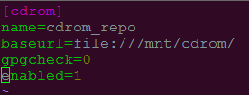

* 1. 调整服务器hostname

修改/etc/hostname文件内容，将localhost.localdomain修改为希望的hostname。

* 1. 调整启动项

进入/etc/rc.d目录，使用命令：chmod +x rc.local给rc.local以执行权限。

1. 安装必要的基础软件
   1. 安装zlib

yum install zlib*

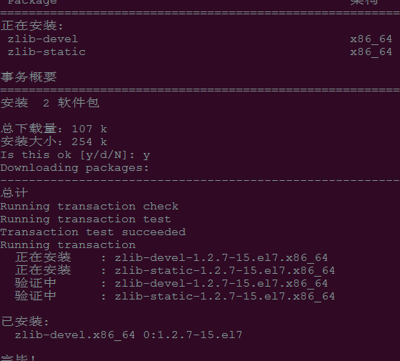

* 1. 安装ntp

yum install ntp

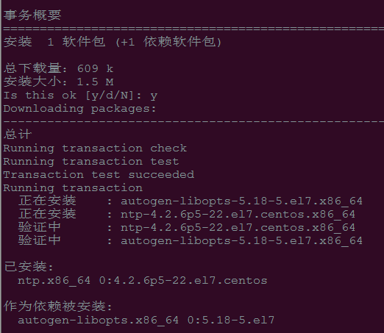

* 1. 安装openssl

yum install openssl*

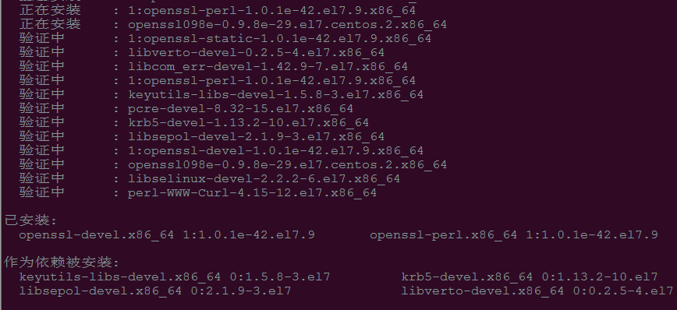

* 1. 安装libffi

yum install libffi*

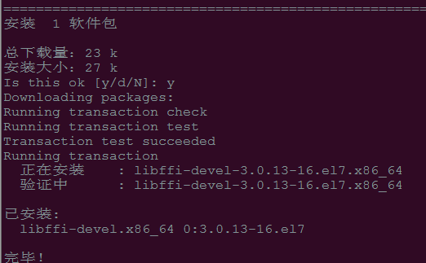

* 1. 安装gcc

yum install gcc

* 1. 安装iotop

yum install iotop

* 1. 安装psmisc

yum install psmisc

* 1. 安装nfs-utils

yum install nfs-utils

* 1. 安装jdk(可选)

将“jdk-7u80-linux-x64.gz”介质上传至服务器

使用tar xvf jdk-7u80-linux-x64.gz解压文件

将解压出的文件夹移至指定的文件夹，本文以/usr/jdk1.7文件为例

设置jdk的环境变量

vim ~/.bash_profile

在PATH之前，增加JAVA_HOME的环境变量

JAVA_HOME=/usr/jdk1.7

export JAVA_HOME

在PATH中，添加$JAVA_HOME/bin的内容

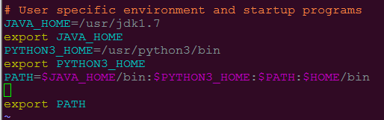

完成后,source ~/.bash_profile

使用java –version命令验证

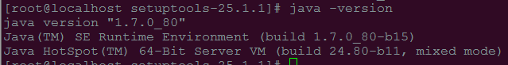

1. 其他配置
   1. 时间同步

ntpdate 时间同步服务器,进行首次时钟同步



更新后的始终同步到bios中

hwclock -w

修改时钟同步配置

vim /etc/ntp.conf

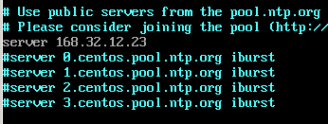

启动ntp服务

systemctl restart ntpd

1. 参考资料



__________________